Конспект
открытого занятия в подготовительной группе
«Занимательное путешествие в страну математики»

Образовательные задачи:
- Закрепление представления о числовом ряде, уметь называть соседей числа, последующее и предыдущее число.
- упражнять в счете в пределах десяти в прямом и обратном порядке.
Развивающие задачи:
- развивать смекалку, зрительную память, воображение.
- способствовать формированию мыслительных операций, развитию речи, умению аргументировать свои высказывания, логически мыслить.
Развивать умение ориентироваться на листе бумаги в клетку
Воспитательные задачи:
- воспитывать самостоятельность, умение понимать учебную задачу и выполнять её самостоятельно;
- воспитывать интерес к математическим занятиям.
Методические приемы:
- игровые приёмы;
- наглядные приёмы (использование иллюстраций);
- словесные приёмы (напоминание, указание, вопросы, индивидуальные ответы детей);
- анализ занятия, поощрение.
Предварительная работа:
- дидактические игры математического содержания;
- моделирование из геометрических фигур.
Демонстрационный материал: «Телеграмма», карточки с названиями «Островов» разной геометрической формы.
Раздаточный материал: листы в крупную клетку, карточки с заданиями, карточки с иллюстрациями для решения задач, карандаши.

Ход занятия:
Воспитатель: Сегодня утром я нашла на столе телеграмму от Феи из страны «Математики».(включаю аудиозапись)
«Дорогие дети, я приглашаю вас в путешествие по островам математики. В пути вас ждут интересные задания. Вы должны будете показать свои знания, умения, сообразительность. Желаю удачи. Фея!»
Тогда отправляемся, но как мы туда попадем, ведь страна находится на острове? (Выслушиваю мнение детей).
-А чтобы узнать, на чем мы отправимся, нужно выполнить первое задние
Только умным, только ловким разгадать головоломки
Ты по клеточкам шагай, что там скрыто угадай.
Ребята, давайте попробуем разгадать.
Дети садятся за стол, выполняют первое задание.
Ориентировка по клеточкам. 3кл. вправо,2кл. вверх,2кл. влево, 2кл. вверх, 2 кл. вправо, 1кл. вверх, 1 кл. вправо, 5 кл. вниз, 3 кл. вправо, 1кл. вниз,1 кл. влево, 1кл. вниз 5 кл. влево,1 кл. вверх, 1кл. влево,1 кл. вверх.
Что у вас получилось? (корабль) Наше путешествие начинается, корабль готов к отплытию, но чтобы попасть на корабль нужно купить билет.
Билет стоит 5 монеток. На столе лежат карточки на них нарисованы кружки двух цветов. - это монетки. Подберите монетки так, что бы у вас было 5 монеток. (Дети работают с карточками и показывают результат)(дети садятся на стульчики и отплываем)
В: Молодцы, вот мы и приплыли в страну математики. (Смотрим карту острова и определяемся с названием острова)
1 Остров: «Вспомни»
Задание: В круг скорей вставайте, на вопросы отвечайте. Игра с мячом.
Сколько дней в неделе?
Сколько рабочих дней в неделе?
Назовите выходные дни.
Какой сегодня день недели?
Назовите первый день недели?
Какой день недели будет завтра?
Какой день недели между пятницей и воскресеньем?
Назовите 5 дней недели, не пользуясь названиями дней недели (сегодня, завтра, послезавтра, вчера, позавчера).
Что такое сутки?
Что длиннее неделя или месяц?
Сколько месяцев в году?
Воспитатель: Молодцы ребята, вы справились с заданием! Отправляемся дальше.
2 Остров: «Подумай»
Из каких геометрических фигур состоит рисунок.
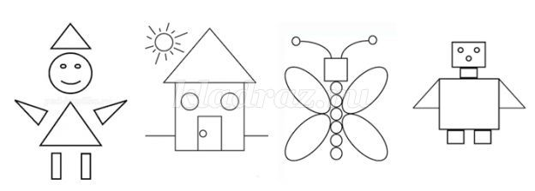

Воспитатель: Молодцы, вы верно решили все задания. Отправляемся дальше! Вижу остров!
3 Остров: «Цифры, знаки»
Воспитатель: Там на острове видны числа, нужно написать пропущенные цифры.
1. Каких цифр не хватает?
1 |  | 3 |  | 5 |  | 7 |  | 9 |  | 11 |  | 13 |  | 15

2. Какой знак надо поставить: + или – (карточки с картинками)
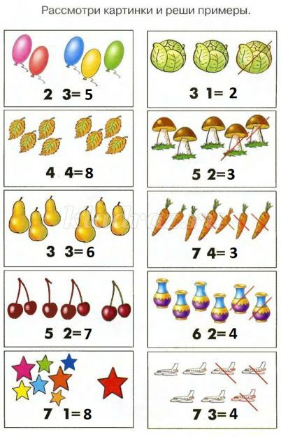
Воспитатель: Ребята, мне очень нравится, как вы справляетесь с заданиями, молодцы! Сейчас попробуем решить задачи.
1. Мама поставила в вазу 3 розы и 4 гвоздики. Сколько цветов получилось в букете? (ответ детей -7).
2. Мы купили в магазине 5 огурцов и 3 помидора. Сколько всего овощей мы купили? (ответ детей -8).
3. Оля и Коля поливали огород. Коля полил 2 грядки, а Оля 4. Сколько грядок полили дети вместе? (ответ детей – 6).
4. К нам в квартиру на неделе 4 коршуна влетели, 2 совы и 5 воронов, сколько птиц было всего? (ответ детей – 11).
5. Миша положил в корзину с фруктами 5 яблок, а Маша подошла и забрала одно яблоко. Сколько яблок осталось в корзине? (ответ детей – 4)
Воспитатель: Молодцы ребята, вы справились с заданием. Можно плыть дальше.
4 Остров «Отдохни»
Воспитатель: Предлагаю всем немного отдохнуть.
Дети выполняют физминутку.
Поплывём с тобой скорей (имитируют движения)
Кролем, брассом
Кто быстрей!
Выйдем мы на бережок, (Маршируют на месте)
Солнышку подставим бок. (Наклон вправо, влево, прогнуться вперёд, назад)
Правый, левый, живот,спину
Получаем витамины.
Солнце, воздух и вода- (Поднять руку вверх, две руки над головой
волнообразные движения руками
Наши верные друзья.
Воспитатель: Вот мы немного отдохнули. Пора отправляться в путь!
5 Остров «Игровой».
А теперь фея Математики хочет поиграть с вами в игру «Цифры потерялись»
Раздать числа от 1 до 10 и предложить встать цифрам по порядку
-Посчитайтесь по порядку, а теперь в обратном порядке.
-Назови своих соседей
-назови предыдущее и последующее число, числа 5,7,9,8,
Воспитатель: Молодцы, справились и с этим заданием. Отправляемся дальше.
6 остров «Посчитай и раскрась»
Дети садятся за столы.
Воспитатель: Мы видим зонтик, но его нужно будет раскрасить в цвет, соответствующий цифре, для этого нужно правильно решить пример. Если задание понятно, то всем удачи, можно начинать работать.
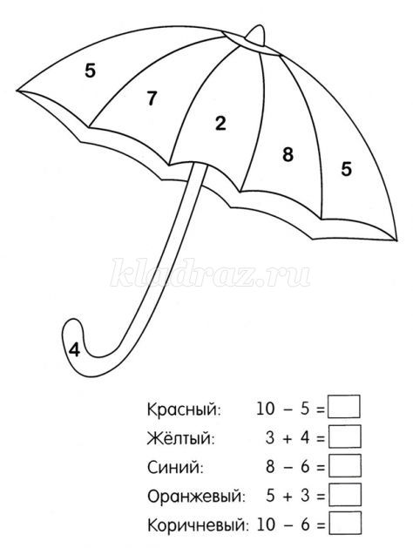
Воспитатель: А сейчас я попрошу (имя ребенка) взять свою работу и проверить с ребятами, правильно ли все справились с заданием. Найдите цифру 1 и давайте все вместе назовем цвета, которые у нас получились, после того, когда мы раскрасили наш зонтик (ответы детей). Молодцы ребята, вы отлично справились с заданием. Плывем дальше!
7 остров «закономерности».
Посмотрите внимательно на таблицу, найдите закономерность

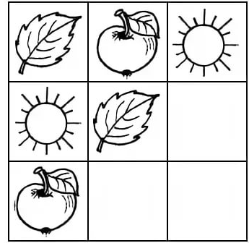

Воспитатель: Ребята, наше путешествие подошло к концу. У меня на столе лежат цифры «5» и «4». Оцените себя сами - если сегодня не ошибались, были активны, то ставьте себе - «5». А если что–то не получалось, вызвало затруднения - «4». Ребята, вам понравилось наше путешествие по островам математики? На каких островах мы с вами побывали? Какой остров вам больше всего понравился? (1 – Вспомни, 2 – Подумай, 3 – Цифры, знаки, 4 – Отдохни, 5 – Закономерность, 6 – Посчитай и раскрась, 7 – Игровой). Мне тоже очень понравилось, что вы сегодня были внимательными, сообразительными. Наши красивые зонтики в качестве подарка можно взять домой, занятие окончено, всем большое спасибо!
Мне тоже очень понравилось, что вы сегодня были внимательными, сообразительными, настойчивыми. Наше путешествие закончилось. Мне было очень приятно путешествовать с вами.

Cтруктурное подразделение «Детский сад № 8 комбинированного вида»
муниципального бюджетного дошкольного образовательного учреждения
«Детский сад «Радуга» комбинированного вида»

Конспект непосредственно образовательной деятельности в подготовительной группе на тему:
«Занимательное путешествие по островам математики»

Подготовила и провела воспитатель подготовительной группы
Макарова Ю.А.

